# 激活函数

## sigmoid函数

$$σ=\frac{1}{1+e^{-x}}$$

这样就想一列数字映射到0~1中，

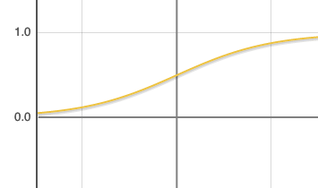

对sigmoid求导数：

$$σ'=σ(1-σ)$$

## Tanh函数

$$tanh(x)=\frac{e^{x}-e^{-x}}{e^{x}+e^{-x}}=2sigmoid\left(2x\right)-1$$

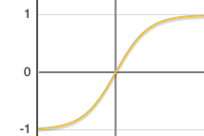

对Tanh求导数：

$$tanh'(x)=1-\tanh^{2}(x)$$

## ReLU函数

$$f(x)=\left\{ \begin{aligned}0 ,x<0 \\ x ,x≥0\end{aligned}\right.$$

其中relu函数的导数：

$$f’(x)=\left\{ \begin{aligned}0 ,x<0 \\ 1 ,x≥0\end{aligned}\right.$$

## Leakly ReLU函数

$$f(x)=\left\{ \begin{aligned}\frac{x}{a} ,x<0 \\ x ,x≥0\end{aligned}\right.$$

其中a是一个(1,)的数，这样在 $x<0$ 的时候， $f(x)$ 就很小了。保证 $f(x)和f‘(x)$ 在 $x<0$ 时不为0。

## 5、softmax激活函数

$$P= f(x)=\frac{e^{x}}{\sum{e^{x}}}$$

这样就可以将一个任意的一些数字，映射到0~1之内，并且这些元素相加的和为1，还会放大差距大的数值。

其中，softmax函数的导数：

$$\frac{∂p_{i}}{∂a_{j}}=\left\{\begin{aligned}p_{i}\left(1-p_{j}\right) ,i=j \\ -p_{j}∙p_{i} ,i≠j\end{aligned}\right.$$

# 损失函数

## MSE损失函数

$$loss=\frac{1}{N}\sum{{\left(y-\overline{y}\right)}^{2}= \frac{1}{N}\sum{{[y-(xw+b)]}^{2} }}$$

其中，y是真实值， $\overline{y}$ 是预测值，xw+b就是通过模型得到的预测值

$$L_{2-norm}=\sqrt{MSE}$$

MSE的loss对 $θ$ 求梯度(偏导)

$$\frac{∂loss}{∂θ}=2∙\sum{{(y-f_{θ}(x))}^{2}}∙\frac{∂f_{θ}(x)}{∂θ}$$

## crossEntropy损失函数